TAHUN 2019 CFD & CFN DI ADAKAN SETIAP MINGGU
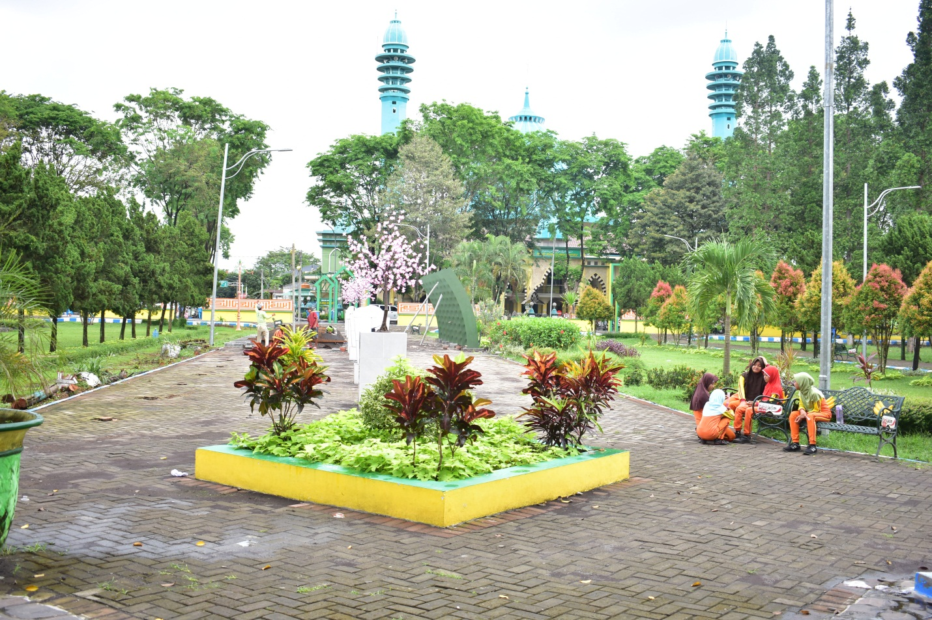

Rapat Satgas Alun-alun yang dilaksanakan pada Senin, 31 Desember 2018 menghasilkan beberapa keputusan, di antaranya adalah kegiatan CFD/ CFN akan di adakan setiap minggu. Kabar ini menjadi kado yang indah awal tahun 2019 bagi masyarakat Lumajang khususnya bagi para Penggiat kesenian/ kegiatan dan para pedagang kaki lima (PKL).
Tim Satgas Alun-alun yang terdiri dari Dinas Lingkungan Hidup (DLH), Dinas Perindustrian & Perdagangan, Dinas Pariwisata & Kebudayaan, Dinas Koperasi & UM, Diskominfo, Dishub, Polres Lumajang, Bagian Humas, Bagian Umum, Satpol PP dan Ketua Paguyuban PKL telah menghasilkan beberapa keputusan diantaranya sebagai berikut :
- Acara CFD/CFN dilaksanakan setiap minggu.
- Waktu pelaksanaan CFD pukul 05.00-10.00 WIB, sedangkan waktu pelaksanaan CFN pukul 17.00-22.00 WIB.
- PKL menempati jalan-jalan arteri sesuai dengan area yang ditentukan (Jl. Imam Sujai, Jl. Abu Bakar, Jl. Sutoyo, Jl. Sultan Agung). Khusus Jl. Abu Bakar seluruhnya digunakan oleh PKL, area parkir menempati Jl. Panjaitan. PKL yang berada disekitar lampu pelangi jembatan kali asem agar dipindahkan ke Jl. Abu Bakar.
- Segala bentuk kegiatan perdagangan dilarang dilakukan didalam Alun-Alun dan diseputaran Alun-Alun kecuali untuk kegiatan-kegiatan tertentu yang berkaitan dengan pemerintahan.
- PKL bersedia menjaga kebersihan di sekitar tempat berjualan.
- PKL akan tertib membayar retribusi kebersihan sebesar Rp 5.000,00 (lima ribu rupiah) per bulan.
- PKL akan membersihkan area jualan secara bersama-sama setelah kegiatan selesai.
- Parkir kendaraan roda 2 (dua) dan roda 4 (empat) pada hari–hari biasa menempati area parkir yang sudah disediakan sesuai dengan rambu-rambu yang ada dan di halaman Gedung Sujono dengan di atur oleh juru parkir Dinas Perhubungan. Parkir tidak diperkenankan di depan Pendopo Aryawiraraja dan Graha Nararya Kirana.
- Pada saat CFD/CFN parkir kendaraan bermotor roda 2 (dua) menempati halaman kantor OPD (PU, BPRD, DKT) yang dikelola oleh OPD terkait yang mengakomodir masyarakat setempat.
- Hiburan pada saat CFN akan dikoordinir dan dijadwal oleh Dinas Pariwisata & Kebudayaan Kabupaten Lumajang.
Sementara itu DLH Kabupaten Lumajang melalui bidang pengolahan sampah telah menambahkan 10 Tong Sampah Portable untuk menunjang kebersihan agar masyarakat membuang sampah pada tempat yang sudah disediakan.

Harapan dari pemerintah Kabupaten Lumajang dengan di adakannya CFD/ CFN setiap minggu dapat semakin aktifnya para penggiat seni/ Kegiatan dan perkumpulan anak-anak muda sehingga tercipta ide-ide yang kreatif.
Disamping itu, kegiatan CFD/CFN ini merupakan sebuah tempat bagi para pedagang (PKL) memperoleh nafkah ekonomi untuk keluarga tercinta di rumah, yang pada akhirnya kegiatan CFD/CFN ini dapat ikut serta mewujudkan Lumajang yang hebat dan bermartabat dari segi ekonomi dan budaya.(aaf/DLH)

